**การเดินทางมายังแหล่งท่องเที่ยว อุทยานประวัติศาสตร์ศรีสัชนาลัย**

**การเดินทางด้วยรถยนต์ และรถประเภทอื่น ๆ**

จากกรุงเทพฯ สามารถเดินทางได้ 2 เส้นทาง คือ

1.จากทางหลวงหมายเลข 1 ผ่านจังหวัดนครสวรรค์ กำแพงเพชร เข้าสู่เส้นทาง หลวงหมายเลข 101 ผ่านอำเภอพรานกระต่าย อำเภอคีรีมาศ เข้าสู่จังหวัดสุโขทัย จากนั้นเมื่อถึงสี่แยกบ้านสวน เข้าอำเภอศรีสำโรง ผ่านอำเภอสวรรคโลก ไปตามทางหลวงหมายเลข 1201

2.จากทางหลวงหมายเลข 1 ไปจนถึงประมาณกิโลเมตรที่ 50 บริเวณแยก อำเภอบางปะอิน จังหวัดพระนครศรีอยุธยา แล้วเข้าเส้นทางหลวงหมายเลข 32 ผ่านพระนครศรีอยุธยามุ่งสู่ นครสวรรค์แล้วเข้าทางหลวงหมายเลข 117 ตรงเข้าพิษณุโลก ก่อนจะเปลี่ยนไปใช้ทางหลวง หมายเลข 12 เข้าสู่จังหวัดสุโขทัย เข้าสู่ถนนหมายเลข 1305 เบี่ยงซ้ายเล็กน้อย ไปตามทางหลวงหมายเลข 1201

**การเดินทางโดยรถไม่ประจำทาง “รถรางของชุมชน” มีจำนวน 3 คัน ดังนี้**

1. ภายในพื้นที่ตำบลท่าชัย ตำบลศรีสัชนาลัย ไม่มีรถสาธารณะ รถมอเตอร์ไซด์รับจ้างให้บริการ

แต่รถสำหรับการให้บริการลูกค้าของแต่ละที่พัก มีดังนี้

* โฮมสเตย์บ้านศิลปะศิลาแลง มีรถปิคอัพไปรับ

- บ้านชมปรางค์ มีบริการรถรับจากสนาม

- โฮมสเตย์บ้านสวนสานรัก มีบริการ (ราคาตามที่ตกลงกับลูกค้าเป็นรายๆ ไป)

2. หากมาเป็นหมู่คณะสามารถติดต่อใช้บริการรถรางของชุมชน ดังนี้

2.1 หมู่ 4 ตำบลท่าชัย (ค่าบริการ ทั้งวัน/ครึ่งวัน = 1,800 บาท)

ติดต่ออดีตผู้ใหญ่บ้าน ชื่อ นายสมชาย ไชยวงศ์ เบอร์ 087-2112885

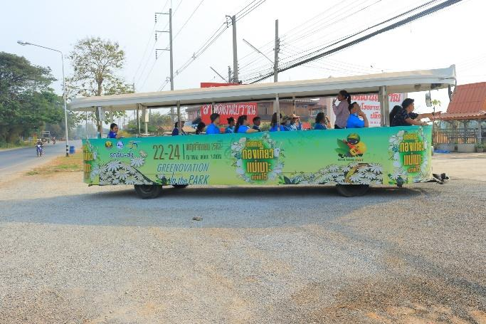

2.2 หมู่ 6 ตำบลศรีสัชนาลัย (ค่าบริการ ทั้งวัน/ครึ่งวัน = 1,800 บาท)

ติดต่อผู้ช่วยผู้ใหญ่บ้าน ชื่อ น.ส.ยุพเรศ แนมมณี 061-8078622

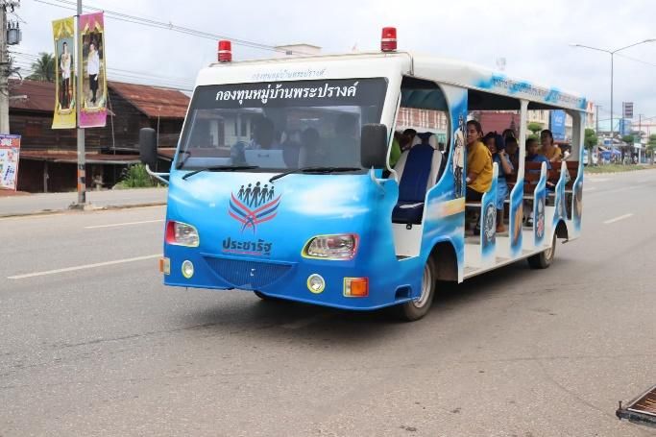

2.3 โรงเรียนไชยะวิทยา (ค่าบริการ = ทำหนังสือขอความอนุเคราะห์ , อัตราค่าบริการ

ตามความสะดวกของผู้ใช้บริการ ไม่เกินวันละ 1,500 บาท)

